মন্ত্রিপরিষদ বিভাগ
কমিশনার এবং জেলা প্রশাসকগণের টেলিফোন, ফ্যাক্স ও মোবাইল নম্বর-এর তালিকা
২০.১১.২০২৫ পর্যন্ত সংশোধিত
কমিশনার:
ক্রম | নাম | যোগদান | ছবি | মোবাইল নম্বর | দাপ্তরিক | ই-মেইল অ্যাড্রেস | ফ্যাক্স নম্বর
০১. | জনাব শরফ উদ্দিন আহমদ চৌধুরী (৬৫৭১)  ব্যাচ: ১৮  কমিশনার, ঢাকা বিভাগ | ২৪/১০/২০২৪ খ্রিস্টাব্দ | 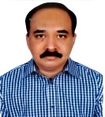 | ০১৭১৩০৬২৪০৪ | ০২৪৮৩১৫০৮৫ | divcomdhaka@ mopa.gov.bd | ০২৪৮৩২২২৫৫
০২. | ড. মো: জিয়াউদ্দীন (৬৫৬৯)  ব্যাচ: ১৮  কমিশনার, চট্টগ্রাম বিভাগ | ০২/১২/২০২৪ খ্রিস্টাব্দ | 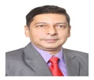 | ০১৭১৩১২০৭৯৫ | ০২৪১৩৬০৮০১ | divcomchittagong@mopa.gov.bd | ০২৪১৩৬০৮০২
০৩. | ড. এ এন এম বজলুর রশীদ (৬৫১১)  ব্যাচ: ১৮  কমিশনার, রাজশাহী বিভাগ | ১৮/১১/২০২৫ খ্রিস্টাব্দ | 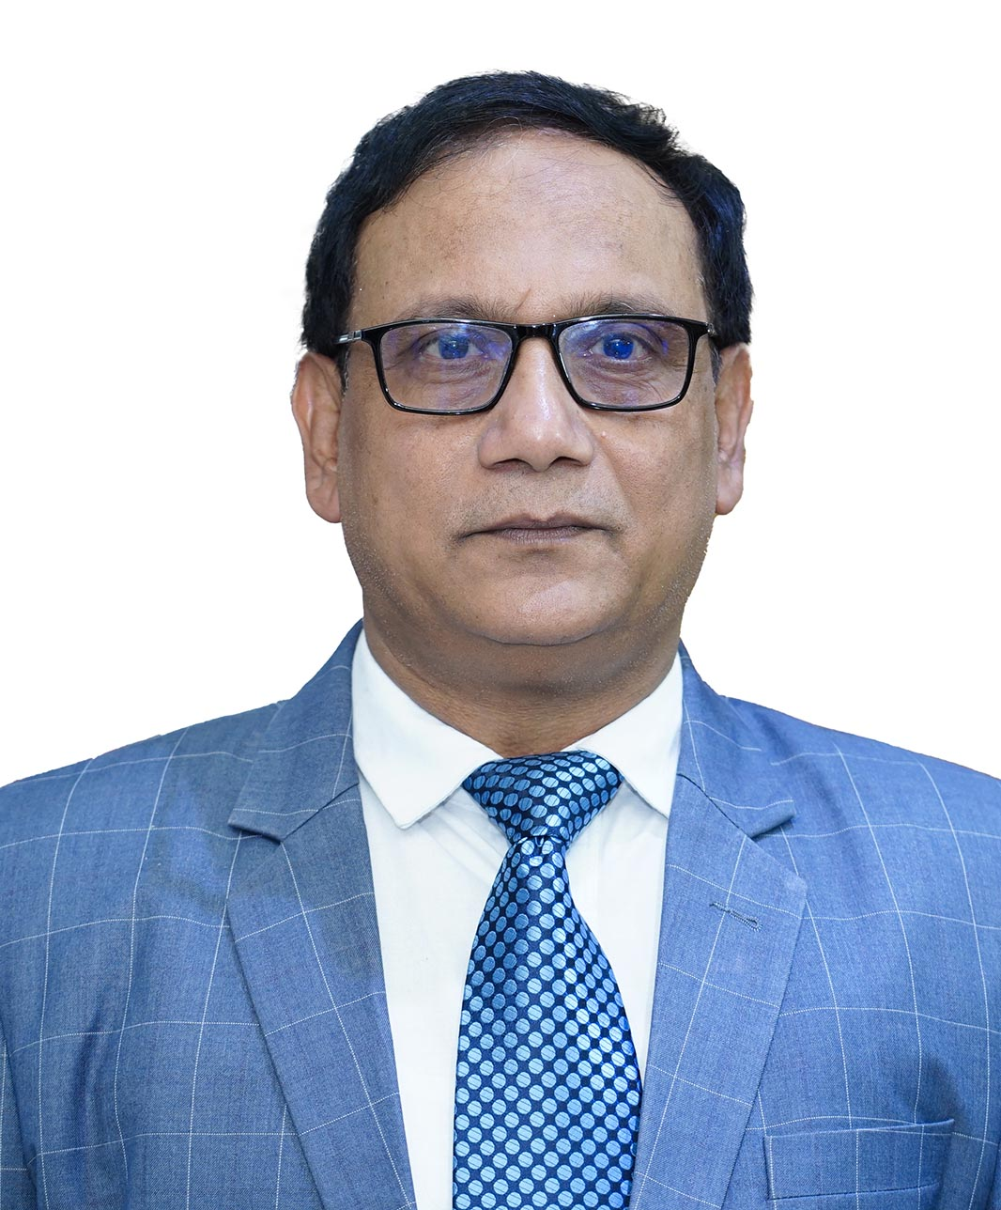 | ০১৭১৩২০২০৪০ | ০২৫৮৮৮৫৭২৩৩ | divcomrajshahi@mopa.gov.bd | ০২৫৮৮৮৫৭৫২৯
০৪. | জনাব মোঃ মোখতার আহমেদ (৬৪৩৯)  ব্যাচ: ১৭  কমিশনার, খুলনা বিভাগ | ১৮/১১/২০২৫ খ্রিস্টাব্দ | 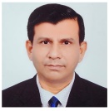 | ০১৭১৩৪০০৩৯৪ | ০২৪৭৭৭০৩০৩৫ | divcomkhulna@mopa.gov.bd | ০৪১-২৮৫০০৩৬
০৫. | মোহাম্মদ মাহফুজুর রহমান (৬৫৬০)  ব্যাচ: ১৮  কমিশনার, বরিশাল বিভাগ | ১৮/১১/২০২৫ খ্রিস্টাব্দ | 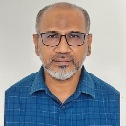 | ০১৭১৩৪৫০০৫৯ | ০২৪৭৮৮৬৫০৩৮ | divcombarisal@mopa.gov.bd | ০৪৩১-৬৪৮২১
০৬. | খান মোঃ রেজা-উন-নবী (৬৫২২)  ব্যাচ: ১৮  কমিশনার, সিলেট বিভাগ | ০২/১২/২০২৪ খ্রিস্টাব্দ | 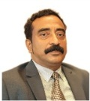 | ০১৭৩০৩৩১০০০ | ০২৯৯৬৬৪৩২৬৬ | divcomsylhet@mopa.gov.bd | ০২৯৯৬৬৪৩২৮১
০৭. | জনাব মোঃ শহিদুল ইসলাম, এনডিসি (৬৪৯৫)  ব্যাচ: ১৮  কমিশনার, রংপুর বিভাগ | ২৭/১০/২০২৪ খ্রিস্টাব্দ | 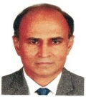 | ০১৭৩০৩২৬৯৭০ | ০২৫৮৮৮১২০০১ | divcomrangpur@mopa.gov.bd | ০২৫৮৮৮১২০১৪
০৮. | মিজ ফারাহ শাম্মী, এনডিসি (৬৫০৬)  ব্যাচ: ১৮  কমিশনার, ময়মনসিংহ বিভাগ | ১৭/১১/২০২৫ খ্রিস্টাব্দ | 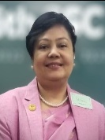 | ০১৭১৩৩৭৯৮২২ | ০২৯৯৭৭১০২৪৭ | divcommymensingh@mopa.gov.bd | ০২৯৯৬৬৬৬৪৪০
-০২-
জেলা প্রশাসকগণের টেলিফোন, ফ্যাক্স ও মোবাইল নম্বর-এর তালিকা
২০.১১.২০২৫ পর্যন্ত সংশোধিত
ঢাকা বিভাগ:
ক্রম. | জেলা প্রশাসকের নাম, আইডি ও ব্যাচ | যোগদানের তারিখ | ছবি | এরিয়া কোড | দাপ্তরিক | আবাসিক | মোবাইল ও ই-মেইল অ্যাড্রেস | অফিস/বাসার ফ্যাক্স নম্বর
১. | জনাব মোঃ রেজাউল করিম (১৬০৫০)  জেলা প্রশাসক, ঢাকা  ব্যাচ: ২৭ | ১৭/১১/২০২৫ খ্রিস্টাব্দ | 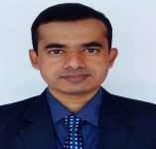 | ০২ | ০২২২৩৩৮৯৭৮৬ | ০২৪১০৩১৫০৭ | ০১৭১৩০৪৮৫৮০  dcdhaka@mopa.gov.bd | ০২৪১০৫১৫০০
২. | জনাব মোঃ রায়হান কবির (২০৫৬৩)  জেলা প্রশাসক, নারায়ণগঞ্জ  ব্যাচ: ২৯ | ১৭/১১/২০২৫ খ্রিস্টাব্দ | 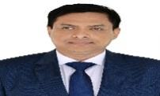 | ০২ | ০২৪৭৬৫০৬৬৪ | ০২৭৬৪৮৬০০ | ০১৭১৩০৮১৩৫৩  dcnarayanganj@mopa.gov.bd | ০২-৭৬৪৬৭৫২
৩. | সৈয়দা নূরমহল আশরাফী (১৬২৪১)  জেলা প্রশাসক, মুন্সীগঞ্জ  ব্যাচ: ২৭ | ১৭/১১/২০২৫ খ্রিস্টাব্দ | 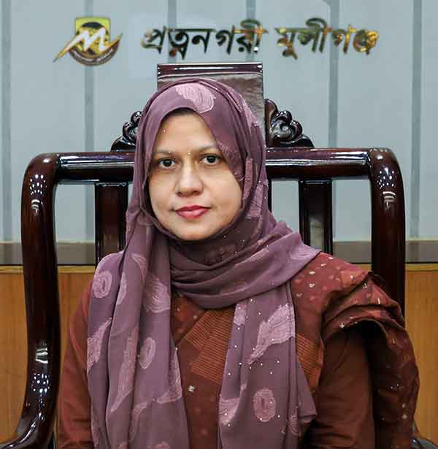 | ০২ | ০২৯৯৭৭৩১১০০  ০২৯৯৭৭৩১৪১০ | ০২৯৯৭৭৩১৩৫০  ০২৯৯৭৭৩১০০১ | ০১৭৬২৬৮৭২৫০  dcmunshiganj@mopa.gov.bd | ০২৯৯৭৭৭২১৬২
৪. | জনাব মোহাম্মদ আনোয়ার হোসাইন (১৬১১৫)  জেলা প্রশাসক, নরসিংদী  ব্যাচ ২৭ | ২৫/০৯/২০২৫ খ্রিস্টাব্দ |  | ০২ | ০২২২৪৪৫২৫০০ | ০২২২৪৪৫২৪০০ | ০১৭৬৬১৮৮২৮৮  dcnarsingdi@mopa.gov.bd | ০২২২৪৪৫৪৪৩৩
৫. | মিজ্‌ নাজমুন আরা সুলতানা (২০৫৩৩)  জেলা প্রশাসক, মানিকগঞ্জ  ব্যাচ: ২৮ | ১৭/১১/২০২৫ খ্রিস্টাব্দ | 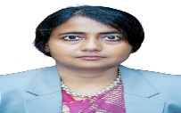 | ০২ | ০২৯৯৬৬১০৩৯৫  ০২৯৯৬৬১১৮২২ | ০২৯৯৬৬১০৪৯৭  ০২৯৯৬৬১১৮০০ | ০১৭১৩৩৫৩৩০০  dcmanikganj@mopa.gov.bd | ০২৯৯৬৬১০৬১৫
৬. | জনাব মোহাম্মদ আলম হোসেন (১৬১২৬)  জেলা প্রশাসক, গাজীপুর  ব্যাচ: ২৭ | ১৭/১১/২০২৫ খ্রিস্টাব্দ | 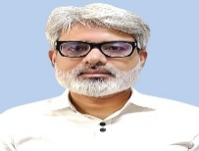 | ০২ | ০২৪৯২৭৩০৭০ | ০২৪৯২৭৩২৬৬  ০২৪৯২৭৩৩৬১ | ০১৭০০৮৮৮৩৩৩  dcgazipur@mopa.gov.bd | ৮৮০২৪৯২৭৩০২২
-০৩-
ক্রম. | জেলা প্রশাসকের নাম, আইডি ও ব্যাচ | যোগদানের তারিখ | ছবি | এরিয়া কোড | দাপ্তরিক | আবাসিক | মোবাইল ও ই-মেইল অ্যাড্রেস | অফিস/বাসার ফ্যাক্স নম্বর
৭. | জনাব মোহাম্মদ আসলাম মোল্লা (১৬১৪০)  জেলা প্রশাসক, কিশোরগঞ্জ  ব্যাচ: ২৭ | ১৭/১১/২০২৫ খ্রিস্টাব্দ | 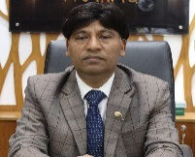 | ০৯৪১ | ০২৯৯৭৭৬১৪৯৩ | ০২৯৯৭৭৬১৪৮৩ | ০১৩৩২৮৫৭১০১  dckishoreganj@mopa.gov.bd | ০২৯৯৭৭৬১৫৯০
৮. | জনাব শরীফা হক (১৫৯৭৪)  জেলা প্রশাসক, টাঙ্গাইল  ব্যাচ ২৫ | ১২/০৯/২০২৪ খ্রিস্টাব্দ |  | ০৯২১ | ০২৯৯৭৭১৪৯০২ | ০২৯৯৭৭৫১৯০৩ | ০১৭১৫২২৮৫৬৬  dctangail@mopa.gov.bd | ০২৯৯৭৭১৪৯০৩ (অফিস)  ০২৯৯৭৭৫১৯০২(বাসা)
৯. | জনাব মোহাম্মদ কামরুল হাসান মোল্যা (১৫৯৫১)  জেলা প্রশাসক, ফরিদপুর  ব্যাচ ২৫ | ১২/০৯/২০২৪ খ্রিস্টাব্দ | 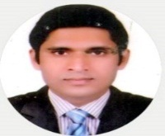 | ০৬৩১ | ০২৪৭৮৮০৩০২২ | ০২৪৭৮৮০৩০১১ | ০১৭৪১১১৮৮৮৬  dcfaridpur@mopa.gov.bd | ৬৭০৫৬/ ৬৩০৮৬
১০. | জনাব সুলতানা আক্তার (১৬১২৭)  জেলা প্রশাসক, রাজবাড়ী  ব্যাচ: ২৭ | ১৩/০১/২০২৫ খ্রিস্টাব্দ | 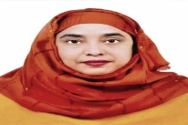 | ০৬৪১ | ০২৪৭৮৮০৭৫৩৩ | ০২৪৭৮৮০৭৪৭০ | ০১৭৩৩৩৩৬৪০০  dcrajbari@mopa.gov.bd | ০২৪৭৮৮০৮০৫৯
১১. | মিজ্‌ তাহসিনা বেগম (১৫৯৭৭)  জেলা প্রশাসক, শরীয়তপুর  ব্যাচ: ২৫ | ১০/০৭/২০২৫ খ্রিস্টাব্দ | 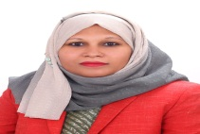 | ০৬০১ | ০২৪৭৮৮১৫১৪১ | ০২৪৭৮৮১৫১৪৩ | ০১৭১৫১৯৩৮৯৩  dcshariatpur@mopa.gov.bd | ৬১৪৭৬/৬১৪৭৭
১২. | জনাব জাহাঙ্গীর আলম (১৬৪১২)  জেলা প্রশাসক, মাদারীপুর  ব্যাচ: ২৮ | ১৭/১১/২০২৫  খ্রিস্টাব্দ | 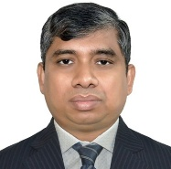 | ০৬৬১ | ০২৪৭৮৮১০৭৭৭ | ০২৪৭৮৮১০৮৮৮ | ০১৯৫৮০৫৫৬০০  dcmadaripur@mopa.gov.bd | ০২৪৭৮৮১০৬৬৬
১৩. | জনাব মো: আরিফ-উজ-জামান (১৬২৬৪)  জেলা প্রশাসক, গোপালগঞ্জ  ব্যাচ: ২৭ | ১৮/১১/২০২৫  খ্রিস্টাব্দ | 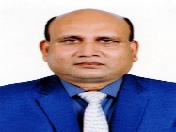 | ০২ | ০২৪৭৮৮-২১৭২০ | ০২৪৭৮৮-২১৭২১ | ০১৭১৫১৬৮৪৯৮  dcgopalganj@mopa.gov.bd | ০২৪৭৮৮২১৬৫৫  ০২৪৭৮৮২১৭১০

-০৪-
চট্টগ্রাম বিভাগ:
ক্রম. | জেলা প্রশাসকের নাম, আইডি | যোগদানের তারিখ | ছবি | এরিয়া কোড | দাপ্তরিক | আবাসিক | মোবাইল ও ই-মেইল অ্যাড্রেস | অফিস/বাসার ফ্যাক্স নম্বর
১. | জনাব মোহাম্মদ জাহিদুল ইসলাম মিঞা (১৫৯৮৬)  জেলা প্রশাসক, চট্টগ্রাম  ব্যাচ: ২৫ | ১৮/১১/২০২৫  খ্রিস্টাব্দ | 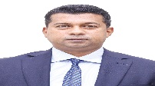 | ০৩১ | ০২৪১৩৬০৯৫৫ | ০২৩৩৩৩৬৭০০২ | ০১৭১৩১০৪৩৩২  dcchittagong@mopa.gov.bd | ০২৪১৩৬০৯৩৪ (অফিস)  ০২৩৩৩৩৬০৫৭০ (বাসা)ন
২. | জনাব মোঃ নাজমুল ইসলাম সরকার (১৬৫৭৫)  জেলা প্রশাসক, চাঁদপুর  ব্যাচ: ২৯ | ১৭/১১/২০২৫  খ্রিস্টাব্দ | 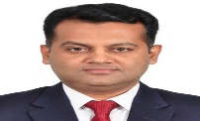 | ০৮৪১ | ০২৩৩৪৪৮৫৬১১ | ০২৩৩৪৪৮৭১২১ | ০১৭৩০০৬৭০৫০  dcchandpur@mopa.gov.bd | ০৮৪১-৬৩৩৩৩
৩. | জনাব মুঃ রেজা হাসান (১৬৬২২)  জেলা প্রশাসক, কুমিল্লা  ব্যাচ: ২৯ | ১৮/১১/২০২৫  খ্রিস্টাব্দ | 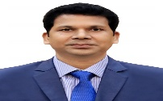 | ০৮১ | ০২৩৩৪৪০০৩০১ | ০২৩৩৪৪০০৩০২ | ০১৭৩৩৩৫৪৯০০  dccomilla@mopa.gov.bd | ০২৩৩৪৪০০৩০৩
৪. | মিজ শামীম আরা রিনি (১৬২৫৫)  জেলা প্রশাসক, বান্দরবান  ব্যাচ-২৭ | ১৩/০১/২০২৫  খ্রিস্টাব্দ | 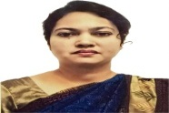 | ০৩৬১ | ০২৩৩৩৩০২১০১  ০২৩৩৩৩০২৭০১ | ০২৩৩৩৩০২১১৪  ০২৩৩৩৩০২১০২ | ০১৫৫৬৭৬৬৬৬৬  dcbandarban@mopa.gov.bd | ০২৩৩৩৩০২৭০২
৫. | জনাব এস এম মেহেদী হাসান (১৬১৯৪)  জেলা প্রশাসক, লক্ষ্মীপুর  ব্যাচ: ২৭ | ১৮/১১/২০২৫  খ্রিস্টাব্দ | 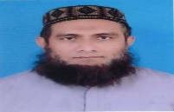 | ০৩৮১ | ০২৩৩৪৪৪১৪১০  ০২৩৩৪৪৪২০৫০ | ০২৩৩৪৪৪১৪৪৮  ০২৩৩৪৪৪১০৬০ | ০১৭৮৮৫৭৭৭০১, ০১৭১৩১২১১৬৬  dclakshmipur@mopa.gov.bd | ০২৩৩৪৪৪১৪৩০
৬. | মিজ নাজমা আশরাফী (১৬৬২৩)  জেলা প্রশাসক, রাঙ্গামাটি  ব্যাচ: ২৯ | ১৭/১১/২০২৫ খ্রিস্টাব্দ | 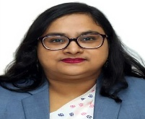 | ০৩৫১ | ০২৩৩৩৩৭১৬৩২ | ০২৩৩৩৩৭২০০৫ | ০১৫৫০৬০১৪০১  dcrangamati@mopa.gov.bd | ০২৩৩৩৩৭১৬০৬ (অফিস)  ০২৩৩৩৩

-০৫-
ক্রম. | জেলা প্রশাসকের নাম, আইডি | যোগদানের তারিখ | ছবি | এরিয়া কোড | দাপ্তরিক | আবাসিক | মোবাইল ও ই-মেইল অ্যাড্রেস | অফিস/বাসার ফ্যাক্স নম্বর
৭. | জনাব মোঃ আঃ মান্নান (১৬২৭১)  জেলা প্রশাসক, কক্সবাজার  ব্যাচ: ২৭ | ২৩/৮/২০২৫  খ্রিস্টাব্দ | 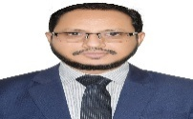 | ০৩৪১ | ০২৩৩৪৪৬২২০০ | ০২৩৩৪৪৬২২০১ | ০১৭১৩-১৬০০৯৩  dccoxsbazar@mopa.gov.bd | ০২৩৩৪৪৬২২০৬
৮. | মিজ্‌ মনিরা হক (১৬১৮৮)  জেলা প্রশাসক, ফেনী  ব্যাচ ২৭ | ২৭/১০/২০২৫ খ্রিস্টাব্দ | 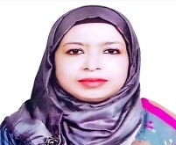 | ০৩৩১ | ০২৩৩৪৪৭৪০০০  ০২৩৩৪৪৭৫০০০ | ০২৩৩৪৪৭৪০২২ | ০১৭১৩১৮৭৩০০, ০১৭১৭২৮৭৭৫৫  dcfeni@mopa.gov.bd | ০২৩৩৪৪৭৫০১৮
৯. | জনাব মোঃ আনোয়ার সাদাত (১৬৬২১)  জেলা প্রশাসক, খাগড়াছড়ি  ব্যাচ: ২৯ | ১৭/১১/২০২৫ খ্রিস্টাব্দ | 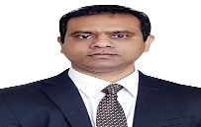 | ০৩৭১ | ০২৩৩৩৩৪৩৮১১, ০২৩৩৩৩৪৩১২২ | ০২৩৩৩৩৪৩৮১০ | ০১৫৫০৬০৪৫০০  dckhagrachari@mopa.gov.bd | ০৩৭১-৬১৮২৮
১০. | মিজ্ শারমিন আক্তার জাহান (১৫৯৭১)  জেলা প্রশাসক, ব্রাহ্মণবাড়িয়া  ব্যাচ: ২৫ | ১৬/১১/২০২৫ খ্রিস্টাব্দ | 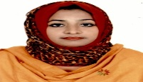 | ০৮৫১ | ০২৩৩৪৪২৭৭১২ | ৩৩৪৪২৮৭০২ | ০১৭১৩০৪৪৯৬০  dcbrahmanbaria@mopa.gov.bd | ০২৩৩৪৪৩০৩০০
১১. | জনাব মুহাম্মদ শফিকুল ইসলাম (১৬১১৭)  জেলা প্রশাসক, নোয়াখালী  ব্যাচ: ২৭ | ১৮/১১/২০২৫  খ্রিস্টাব্দ | 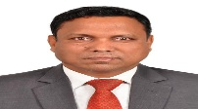 | ০৩২১ | ০২৩৩৪৪৯১০২১ | ০২০৩২১৬১০২২ | ০১৭১৩১২১১৫৪  dcnoakhali@mopa.gov.bd | ০২৩৩৪৪৯১০৬২

০৬-
রাজশাহী বিভাগ:
ক্রম. | জেলা প্রশাসকের নাম, আইডি | যোগদানের তারিখ | ছবি | এরিয়া কোড | দাপ্তরিক | আবাসিক | মোবাইল ও ই-মেইল অ্যাড্রেস | অফিস/বাসার ফ্যাক্স নম্বর
১. | মিজ্ আফিয়া আখতার (১৫৯৩৪)  জেলা প্রশাসক, রাজশাহী  ব্যাচ ২৫ | ০৩/১১/২০২৪ খ্রিস্টাব্দ | 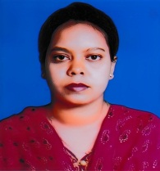 | ০৭২১ | ০২৫৮৮৮৫৭০৫০ | ০২৫৮৮৮৫২০৪০ | ০১৭১৩২০০৫৬৯  dcrajshahi@mopa.gov.bd | ০২৫৮৮৮৫৪৬৮৫
২. | জনাব মোহাম্মদ সাইফুল ইসলাম (১৬৫৯৫)  জেলা প্রশাসক, নওগাঁ  ব্যাচ: ২৯ | ১৮/১১/২০২৫ খ্রিস্টাব্দ |  | ০৭৪১ | ০২৫৮৮৮২০৪০০ | ০২৫৮৮৮৮৪০০৩ | ০১৭১৫-২৯২৩৭৭  dcnaogaon@mopa.gov.bd | ০১৭৪-৬২৪৯৯
৩. | মিজ আসমা শাহীন (১৬২২১)  জেলা প্রশাসক, নাটোর  ব্যাচ: ২৭ | ০৩/১১/২০২৪  খ্রিস্টাব্দ | 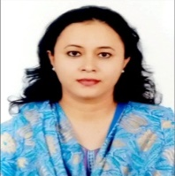 | ০৭৭১ | ০২৫৮৮৮৭৩৭৪১ | ০২৫৮৮৮৭৩৭১২ | ০১৭৬২৬৯২১০১, ০১৭১৩২০১৫১৫  dcnatore@mopa.gov.bd | ০২৫৮৮৮৭২৩১৭
৪. | জনাব মোঃ শাহাদাত হোসেন মাসুদ (২০৫২৭)  জেলা প্রশাসক, চাঁপাইনবাবগঞ্জ  ব্যাচ: ২৮ | ১৭/১১/২০২৫  খ্রিস্টাব্দ | 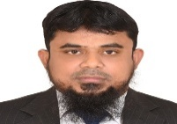 | ০৭৮১ | ০২৫৮৮৮৯৩৩০০ | ০২৫৮৮৮৯২৭০০ | ০১৩১৮৩২০১০০  dcchapainawabganj@mopa.gov.bd | ০২৫৮৮৮৯৩০৩২
৫. | জনাব মোঃ তৌফিকুর রহমান (১৬১৪৬)  জেলা প্রশাসক, বগুড়া  ব্যাচ: ২৭ | ১৮/১১/২০২৫  খ্রিস্টাব্দ | 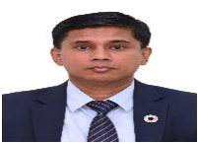 | ০৫১ | ০২৫৮৯৯০০০২০ | ০২৫৮৯৯০০০২১ | ০১৭১৩২০২৪৫৫  ০১৭৩৩৩৩৫৪০১  dcbogura@mopa.gov.bd | ০২৫৮৯৯০০০৪৪

-০৭-
ক্রম. | জেলা প্রশাসকের নাম, আইডি | যোগদানের তারিখ | ছবি | এরিয়া কোড | দাপ্তরিক | আবাসিক | মোবাইল ও ই-মেইল অ্যাড্রেস | অফিস/বাসার ফ্যাক্স নম্বর
৬. | জনাব মোঃ আল-মামুন মিয়া (১৬৪১৮)  জেলা প্রশাসক, জয়পুরহাট  ব্যাচ: ২৮ | ১৮/১১/২০২৫  খ্রিস্টাব্দ | 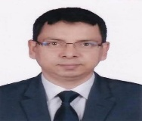 | ০৫৭১ | ০২৫৮৯৯১৫০৫১ | ০২৫৮৯৯১৫০৫২  ০২৫৮৯৯১৫০৫৩ | ০১৭১৩-২০১৫০০  dcjoypurhat@mopa.gov.bd | ০২৫৮৯৯১৫০৭৮
৭. | জনাব শাহেদ মোস্তফা (১৬০১১)  জেলা প্রশাসক, পাবনা  ব্যাচ: ২৫ | ১৮/১১/২০২৫  খ্রিস্টাব্দ | 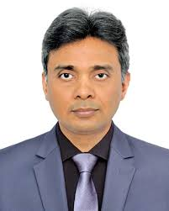 | ০৭৩১ | ০২৫৮৮৮৪৫৪৯৯ | ০২৫৮৮৮৪৫৪৮৮ | ০১৭১৩-২০০৮৬৩  dcpabna@mopa.gov.bd | ৬৬২২৮/৬৬৩৮৫
৮. | জনাব মোঃ আমিনুল ইসলাম (১৬২১৩)  জেলা প্রশাসক, সিরাজগঞ্জ  ব্যাচ: ২৭ | ১৮/১১/২০২৫  খ্রিস্টাব্দ | 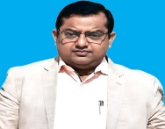 | ০৭৫১ | ০২৫৮৮৮৩০৩৩৫ | ০২৫৮৮৮৩১৩২৬ | ০১৭১৩২০২০৪৯ , ০১৭৩৩৩৩৫০০১  dcsirajganj@mopa.gov.bd | ০২৫৮৮৮৩১৪৮৪

-০৮-
খুলনা বিভাগ:
ক্রম. | জেলা প্রশাসকের নাম, আইডি | যোগদানের তারিখ | ছবি | এরিয়া কোড | দাপ্তরিক | আবাসিক | মোবাইল ও ই-মেইল অ্যাড্রেস | অফিস/বাসার ফ্যাক্স নম্বর
১. | জনাব আ.স.ম জামশেদ খোন্দকার (১৬৫৩২)  জেলা প্রশাসক, খুলনা  ব্যাচ: ২৯ | ১৮/১১/২০২৫  খ্রিস্টাব্দ | 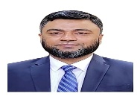 | ০৪১ | ০২৪৭৭৭২১১১১ | ০২৪৭৭৭২১১২২ | ০১৭১৩৪০১০১০, ০১৩২২৮৭৫৫০০  dckhulna@mopa.gov.bd | ৭৩১৭৫০/  ৭২৫২১১
২. | জনাব গোলাম মোঃ বাতেন (২০৫১২)  জেলা প্রশাসক, বাগেরহাট  ব্যাচ: ২৮ | ১৮/১১/২০২৫  খ্রিস্টাব্দ | 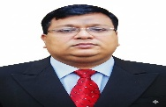 | ০৪৬৮ | ০২৪৭৭৭৫২৫১৫ | ০২৪৭৭৭৫২৪০০ | ০১৭২০৪৬০৪০৬  dcbagerhat@mopa.gov.bd | ০২৪৭৭৭৫১৫৪৭
৩. | মিজ্ আফরোজা আখতার (১৬৫০৬)  জেলা প্রশাসক, সাতক্ষীরা  ব্যাচ: ২৮ | ১৮/১১/২০২৫  খ্রিস্টাব্দ | 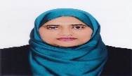 | ০৪৭১ | ০২৪৭৭৭৪১০৭১ | ০২৪৭৭৭৪১০৭২ | ০১৭১৫২১২২৭৭, ০১৭১৪৪৬৩৩৪০  dcsatkhira@mopa.gov.bd | ৬৪০০৮/  ৬৩৯০০
৪. | জনাব মোহাম্মদ আশেক হাসান (১৬০৮৩)  জেলা প্রশাসক, যশোর  ব্যাচ: ২৭ | ১৮/১১/২০২৫  খ্রিস্টাব্দ | 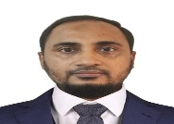 | ০৪২১ | ০২৪৭৭৭৬২৬৫২ | ০২৪৭৭৭৬১৩৯১ | ০১৭১৩৪১১৩৭১  dcjessore@mopa.gov.bd | ৬৬০০০
৫. | জনাব মোঃ আব্দুল্লাহ আল মাসউদ (১৬০৫৩)  জেলা প্রশাসক, ঝিনাইদহ  ব্যাচ: ২৭ | ১৭/১১/২০২৫  খ্রিস্টাব্দ | 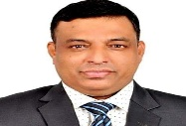 | ০৪৫১ | ০২৪৭৭৭৪৬৮৮৮ | ০২৪৭৭৭৪৬৮০০  ০২৪৭৭৭৪৬৭৫০ | ০১৭১৫-২১৩০৪১  dcjhenaidah@mopa.gov.bd | ০২৪৭৭৭৪৬০৪৮

-০৯-

ক্রম. | জেলা প্রশাসকের নাম, আইডি | যোগদানের তারিখ | ছবি | এরিয়া কোড | দাপ্তরিক | আবাসিক | মোবাইল ও ই-মেইল অ্যাড্রেস | অফিস/বাসার ফ্যাক্স নম্বর
৬. | ড. মোহাম্মদ আবদুল ছালাম (১৬০৭৮)  জেলা প্রশাসক, নড়াইল  ব্যাচ: ২৭ | ১৬/১১/২০২৫  খ্রিস্টাব্দ | 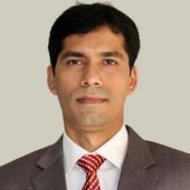 | ০৪৮১ | ০২৪৭৭৭৭৩৩০১ | ০২৪৭৭৭৭৩৩০২ | ০১৭১৫০৮২৯৪৭  dcnarail@mopa.gov.bd | ৬৩০১০/ ৬২৩০০
৭. | জনাব মো.ইকবাল হোসেন (১৬৬১২)  জেলা প্রশাসক, কুষ্টিয়া  ব্যাচ: ২৯ | ১৭/১১/২০২৫  খ্রিস্টাব্দ | 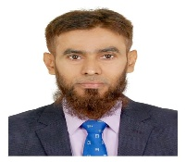 | ০৭১ | ০২৪৭৭৭৮২৩০০ | ০২৪৭৭৭৮২৩০২  ০২৪৭৭৭৮১৫০১ | ০১৭৩০৪৭৩৬২১, ০১৭১৫৪৬৮৬৪৬  dckushtia@mopa.gov.bd | ৭২৪১৪/  ৬২৩১৬
৮. | জনাব মোঃ আব্দুল্লাহ আল মাহমুদ (১৬৪২০)  জেলা প্রশাসক, মাগুরা  ব্যাচ : ২৮ | ১৮/১১/২০২৫ খ্রিস্টাব্দ | 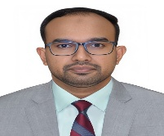 | ০৪৮৮ | ০২৪৭৭৭১০৩০২  ০২৪৭৭৭১০৭০০ | ০২৪৭৭৭১০৫০৩  ০২৪৭৭৭১০৪২৫ | ০১৭২০২২২৫১৮, ০১৮২৫৭৯৮০০০  dcmagura@mopa.gov.bd | ০২৪৭৭৭১১৪০০
৯. | জনাব মোহাম্মদ কামাল হোসেন (১৬৩১৫)  জেলা প্রশাসক, চুয়াডাঙ্গা  ব্যাচ: ২৭ | ১৭/১১/২০২৫  খ্রিস্টাব্দ | 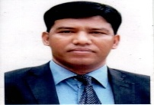 | ০৭৬১ | ০২৪৭৭৭৮৮৭১১ | ০২৪৭৭৭৮৭৯৭৬ | ০১৭১৫০৪৯৭২৫  dcchuadanga@mopa.gov.bd | ৬২৬৬৬/  ৬২৭২৭
১০. | ড. সৈয়দ এনামুল কবির (১৬০৯৮)  জেলা প্রশাসক, মেহেরপুর  ব্যাচ: ২৭ | ১৮/১১/২০২৫ খ্রিস্টাব্দ | 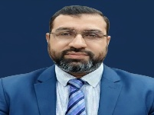 | ০৭৯১ | ০২৪৭৭৭৯২৩০১, ০২৪৭৭৭৯২৩০৩ | ০২৪৭৭৭৯২৩০২ | ০১৭০৮ ৪১০০০০  dcmeherpur@mopa.gov.bd | ০২৪৭৭৭৮৮২৬৬ (অফিস)  ০২৪৭৭৭৮৮৩২৭ (বাসা)

-১০-
বরিশাল বিভাগ:
ক্রম. | জেলা প্রশাসকের নাম, আইডি | যোগদানের তারিখ | ছবি | এরিয়া কোড | দাপ্তরিক | আবাসিক | মোবাইল ও ই-মেইল অ্যাড্রেস | অফিস/বাসার ফ্যাক্স নম্বর
১. | জনাব মোঃ খায়রুল আলম সুমন (১৬৫৭৩)  জেলা প্রশাসক, বরিশাল  ব্যাচ: ২৯ | ১৮/১১/২০২৫  খ্রিস্টাব্দ | 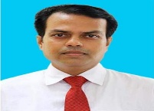 | ০৪৩১ | ০২৪৭৮৮৬৪২৫৯ | ০২৪৭৮৮৬৪৪২৯ | ০১৭০৫৪০৬৫০১  dcbarishal@mopa.gov.bd | ৬৪৩৬৭  ৬৪৯১৮
২. | জনাব আবু সাঈদ (১৬৪৯৭)  জেলা প্রশাসক, পিরোজপুর  ব্যাচ: ২৮ | ১৮/১১/২০২৫ খ্রিস্টাব্দ | 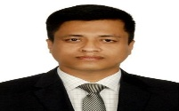 | ০৪৬১ | ০২৪৭-৮৮৯০৪০০ | ০২৪৭৮৮৯০৪৯২ | ০১৩২১১৩৪০০১  dcpirojpur@mopa.gov.bd | ০২৪৭৮৮৯০৪৭০
৩. | জনাব মোঃ মমিন উদ্দিন (১৬১৯২)  জেলা প্রশাসক, ঝালকাঠি  ব্যাচ: ২৭ | ১৮/১১/২০২৫ খ্রিস্টাব্দ | 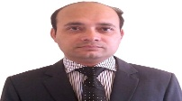 | ০৪৯৮ | ০২৪৭৮৮৭৫৩০০  ০২৪৭৮৮৭৫৩১১ | ০২৪৭৮৮৭৫৬০০  ০২৪৭৮৮৭৫৬৫৫ | ০১৭০৫৪১১০০০  dcjhalokati@mopa.gov.bd | ৬২০৯৯/  ৬৩৪২৬
৪. | ডা. শামীম রহমান (১৬৬১৬)  জেলা প্রশাসক, ভোলা  ব্যাচ: ২৯ | ১৮/১১/২০২৫ খ্রিস্টাব্দ | 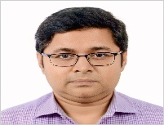 | ০৪৯১ | ০২৪৭৮৮৯৪৪০০ | ০২৪৭৮৮৯৩৪৩৬ | ০১৭১৫২১১৮৯৯  dcbhola@mopa.gov.bd | ০২৪৭৮৮৯৪৫২৬
৫. | ড. মোহাম্মদ শহীদ হোসেন চৌধুরী (১৫৮৫৫)  জেলা প্রশাসক, পটুয়াখালী  ব্যাচ : ২৫ | ১৪/০৯/২০২৫  খ্রিস্টাব্দ | 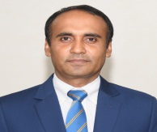 | ০৪৪১ | ০২৪৭৮৮৮০৫৬৫  ০২৪৭৮৮৮০৭৬৬ | ০২৪৭৮৮৮০৬৪৬ | ০১৭১৫১৬৮২৯৬  dcpatuakhali@mopa.gov.bd | ০২৪৭৮৮৮০৭১৭
৬. | মিজ তাছলিমা আক্তার (১৬৬১৮)  জেলা প্রশাসক, বরগুনা  ব্যাচ: ২৯ | ১৮/১১/২০২৫ | 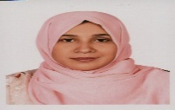 | ০৪৪৮ | ০২৪৭৮৮৮৬৫৬৬ | ০২৪৭৮৮৮৬৩৫৪ | ০১৭৩৩৩৪৮০৮০  dcbarguna@mopa.gov.bd | ০২৪৭৮৮৮৬৬৭২

-১১-
সিলেট বিভাগ:
ক্রম. | জেলা প্রশাসকের নাম, আইডি | যোগদানের তারিখ | ছবি | এরিয়া কোড | দাপ্তরিক | আবাসিক | মোবাইল ও ই-মেইল অ্যাড্রেস | অফিস/বাসার ফ্যাক্স নম্বর
১. | জনাব মোঃ সারওয়ার আলম (১৬১৭৯)  জেলা প্রশাসক, সিলেট  ব্যাচ : ২৭ | ২২/০৮/২০২৫ খ্রিস্টাব্দ | 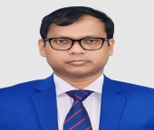 | ০৮২১ | ০২৯৯৬৬৩২১৯০ | ০২৯৯৬৬৩২৪২৩ | ০১৭১৫২৯৭৪০৫  dcsylhet@mopa.gov.bd | ৭২৬০৭৯/  ৭১০২০৪
২. | জনাব আবু হাসনাত মোহাম্মদ আরেফীন (১৫৯০৬)  জেলা প্রশাসক, হবিগঞ্জ  ব্যাচ: ২৫ | ১৮/১১/২০২৫ খ্রিস্টাব্দ | 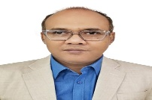 | ০৮৩১ | ০২৯৯৬৬০৬১০০ | ০২৯৯৬৬০৫৭০০ | ০১৭১৫১০৯৯৩৯  dchabiganj@mopa.gov.bd | ৬১২০৫/  ৬৩২০০
৩. | জনাব তৌহিদুজ্জামান পাভেল (১৬৪৭৫)  জেলা প্রশাসক, মৌলভীবাজার  ব্যাচ: ২৮ | ১৮/১১/২০২৫  খ্রিস্টাব্দ | 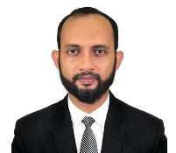 | ০৮৬১ | ০২৯৯৬৬৮৩২০২ | ০২৯৯৬৬৮৩২০১ | ০১৭১৫১৭১৭৮৬, ০১৭৩০৩৩১০৫৪  dcmoulvibazar@mopa.gov.bd | ০২৯৯৬৬৮২৯৬৬
৪. | জনাব মোহাম্মদ ইলিয়াস মিয়া (১৫৯০৭)  জেলা প্রশাসক, সুনামগঞ্জ  ব্যাচ : ২৫ | ১২/০৯/২০২৪ খ্রিস্টাব্দ | 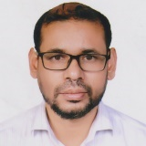 | ০৮৭১ | ০২৯৯৬৬০০৯০০ | ০২৯৯৬৬০০৯০২ | ০১৭৩০৩৩১১০০  dcsunamganj@mopa.gov.bd | ৬১৬০২/  ৬১৬০১

১২-
রংপুর বিভাগ:
ক্রম. | জেলা প্রশাসকের নাম, আইডি | যোগদানের তারিখ | ছবি | এরিয়া কোড | দাপ্তরিক | আবাসিক | মোবাইল ও ই-মেইল অ্যাড্রেস | অফিস/বাসার ফ্যাক্স নম্বর
১. | জনাব মোহাম্মদ এনামুল আহসান (১৬০৬৩)  জেলা প্রশাসক, রংপুর  ব্যাচ: ২৭ | ১৮/১১/২০২৫ খ্রিস্টাব্দ | 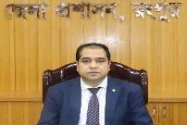 | ০৫২১ | ০২৫৮৯৯৬১০৪১, ০২৫৮৯৯৬১০৪২ | ০২৫৮৯৯৬১০৫৮, ০২৫৮৯৯৬১০৫৯ | ০১৭১৩২০১৮১৮  dcrangpur@mopa.gov.bd | ০২৫৮৯৯৬১০৭২
২. | জনাব মোহাম্মদ নায়িরুজ্জামান (১৫৯৩১)  জেলা প্রশাসক, নীলফামারী  ব্যাচ ২৫ | ১২/০৯/২০২৪ খ্রিস্টাব্দ | 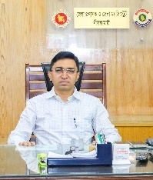 | ০৫৫১ | ০২৫৮৯৯৫৫৩০০ | ০২৫৮৯৯৫৫৩০২ | ০১৭১৫০৮১৪৮০  dcnilphamari@mopa.gov.bd | ০২৫৮৯৯৫৫৫০২
৩. | জনাব মোহাম্মদ মাসুদুর রহমান মোল্লা (১৬২৩৭)  জেলা প্রশাসক, গাইবান্ধা  ব্যাচ: ২৭ | ১৮/১১/২০২৫ খ্রিস্টাব্দ | 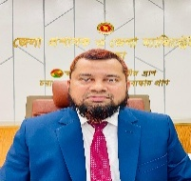 | ০৫৪১ | ০২৫৮৮৮৭৭৫০০  ০২৫৮৮৮৭৭৫০১ | ০২৫৮৯৯৮০১৮৭  ০২৫৮৯৯৮০০৬৮ | ০১৭১৮৪৪৪০৯০, ০১৭৬২৬৯৫০৫০  dcgaibandha@mopa.gov.bd | ৫১৪৮৩/  ৫১৮৫৬
৪. | মিজ অন্নপূর্ণা দেবনাথ (১৬৩৮০)  জেলা প্রশাসক, কুড়িগ্রাম  ব্যাচ: ২৮ | ১৮/১১/২০২৫  খ্রিস্টাব্দ | 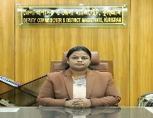 | ০৫৮১ | ০২৫৮৯৯৫০০২২  ০২৫৮৯৯৫০০২৫ | ০২৫৮৯৯৫০০২৭  ০২৫৮৯৯৫০০২৮ | ০১৭০৯৯৭৪৫০০  dckurigram@mopa.gov.bd | ০২৫৮৯৯৫০০২৩
৫. | জনাব এইচ এম রকিব হায়দার (১৫৯৯৬)  জেলা প্রশাসক, লালমনিরহাট  ব্যাচ ২৫ | ১২/০৯/২০২৪ খ্রিস্টাব্দ | 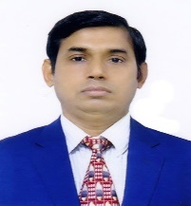 | ০৫৯১ | ০২৫৮৯৯৮৬৭৭৭ | ০২৫৮৯৯৮৬০৩০ | ০১৩০২০১৬১০১  dclalmonirhat@mopa.gov.bd | ৬২০২১/  ৬১৪০৯

-১৩-
ক্রম. | জেলা প্রশাসকের নাম, আইডি | যোগদানের তারিখ | ছবি | এরিয়া কোড | দাপ্তরিক | আবাসিক | মোবাইল ও ই-মেইল অ্যাড্রেস | অফিস/বাসার ফ্যাক্স নম্বর
৬. | জনাব মোঃ রফিকুল ইসলাম (১৬১৭৭)  জেলা প্রশাসক, দিনাজপুর  ব্যাচ: ২৭ | ০৩/১১/২০২৪ খ্রিস্টাব্দ | 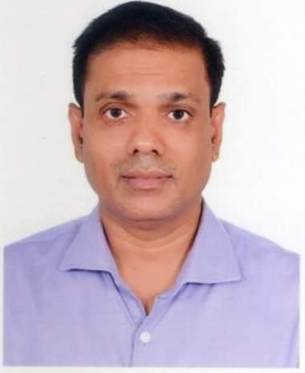 | ০৫৩১ | ০২৫৮৯৯২৫০০১ | ০২৫৮৯৯২৩৫০০  ০২৫৮৯৯২৩৩০৯ | ০১৭১৩-২০১৬৮৫  dcdinajpur@mopa.gov.bd | ০২৫৮৯৯২৩১৩৪
৭. | জনাব কাজী মোঃ সায়েমুজ্জামান (১৬৩৮২)  জেলা প্রশাসক, পঞ্চগড়  ব্যাচ: ২৮ | ১৮/১১/২০২৫  খ্রিস্টাব্দ |  | ০৫৬৮ | ০২৫৮৯৯৪২০০০ | ০২৫৮৯৯৪১৯৯১ | ০১৭১৩২০০৮০৩  dcpanchagarh@mopa.gov.bd | ০২৫৮৯৯৪১৫৪২ (অফিস)  ০২৫৮৯৯৪১৭১৫ (বাসা)
৮. | জনাব ইশরাত ফারজানা (১৬০৪১)  জেলা প্রশাসক, ঠাকুরগাঁও  ব্যাচ ২৫ | ১২/০৯/২০২৪ খ্রিস্টাব্দ | 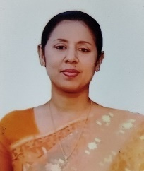 | ০৫৬১ | ০২৫৮৯৯৩১০১১  ০২৫৮৯৯৩১২০১ | ০২৫৮৯৯৩১০১৫  ০২৫৮৯৯৩১৮০০ | ০১৭১৫১৭০৩৬৫  dcthakurgaon@mopa.gov.bd | ৫৩৬০১/ ৫৩৬০১

-১৪-
ময়মনসিংহ বিভাগ:
ক্রম. | জেলা প্রশাসকের নাম, আইডি | যোগদানের তারিখ | ছবি | এরিয়া কোড | দাপ্তরিক | আবাসিক | মোবাইল ও ই-মেইল অ্যাড্রেস | অফিস/বাসার ফ্যাক্স নম্বর
১. | জনাব মোঃ সাইফুর রহমান (২০৫৩২)  জেলা প্রশাসক, ময়মনসিংহ  ব্যাচ: ২৮ | ১৭/১১/২০২৫ খ্রিস্টাব্দ | 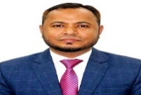 | ০৯১ | ০২৯৯৬৬৬৫৭৭৭ | ০২৯৯৬৬৬৫৭৮৮ | ০১৭৩৩৩৭৩৩০০  dcmymensingh@mopa.gov.bd | ৬৬০৩৪/  ৬৬০৭৭
২. | জনাব মোঃ সাইফুর রহমান (২০৫১৭)  জেলা প্রশাসক, নেত্রকোণা  ব্যাচ: ২৮ | ১৭/১১/২০২৫ খ্রিস্টাব্দ | 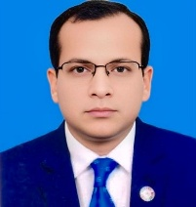 | ০৯৫১ | ০২৯৯৬৬৫১৬৩৪ | ০২৯৯৬৬৫১৫০৮ | ০১৭১৫১২৩১২৮  dcnetrokona@mopa.gov.bd | ৬১২১১/  ৬১৪৫৫
৩. | জনাব মোহাম্মদ ইউসুপ আলী (১৬১০৬)  জেলা প্রশাসক, জামালপুর  ব্যাচ: ২৭ | ১৮/১১/২০২৫খ্রিস্টাব্দ | 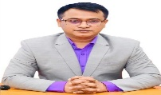 | ০৯৮১ | ০২৯৯৭৭৭-২১২৩  ০২৯৯৭৭৭২০৫১ | ০২৯৯৭৭৭২১৫৫  ০২৯৯৭৭৭২১৬৭ | ০১৭১৩০৬১১০০  dcjamalpur@mopa.gov.bd | ৬৩৪১১/  ৬৩৩০৭
৪. | তরফদার মাহমুদুর রহমান (১৬১২৯)  জেলা প্রশাসক, শেরপুর  ব্যাচ ২৭ | ১২/০৯/২০২৪ খ্রিস্টাব্দ | 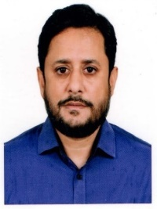 | ০৯৩১ | ০২৯৯৭৭৮১৯০০ | ০২৯৯৭৭৮১০৩৩ | ০১৭১১৫৯৪৯০১  dcsherpur@mopa.gov.bd | ৬১৯০৫/ ৬১৫৬২

